Memecoin成了加密货币的基本金融单位？

作者：JP Koning，Moneyness

编译：0xjs，本站

密码朋克想要改变世界。但我们最终创造了 memecoin。

我们的故事始于一些非常聪明和理想主义的开发人员，他们被称为密码朋克，他们创造了一种新技术，即区块链。区块链是数据库，但是是去中心化的。它们被宣传为「不受审查」，从而降低了用户受到第三方干扰的可能性。

密码朋克一直希望他们的防篡改数据库能够蓬勃发展、成为主流并改善普通人的生活。2015 年的一段视频从互联的发电厂、杂货店、医院和飞机上拍摄，然后傲慢地宣称，当今最大的区块链之一以太坊将成为「从电子商务到物联网等一切事物的安全支柱」。

你们中的一些人可能还记得 2010 年代中期另一个著名的视频，其中年轻的以太坊联合创始人 Vitalik Buterin 向观众发出挑战：「你会在以太坊之上构建什么？」世界做出了回应。忘记互联发电厂和杂货店吧。在区块链之上构建的最受欢迎的东西是 memecoins。

memecoins 是一种纯粹的赌博。这些毫无价值的代币通常是匿名创建的，通常有一个吉祥物或 Mee 与之松散地联系在一起，一些著名的例子是 dogecoin、pepe、HarryPotterObamaSonic10Inu、gigachad 和 dogwifhat。memecoins 不提供股息，也不带来任何生产活动。其价格完全取决于后续玩家以更高的价格回购它。结果是一个高度不稳定的金字塔博彩游戏。

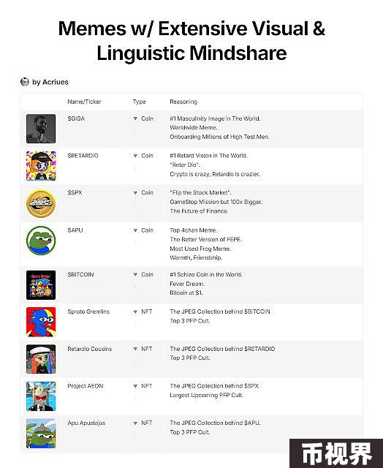

memecoins 与密码朋克的梦想并不完全一致，密码朋克希望创建一个更公平的系统，在这个系统中，包括所有高级金融（我指的是银行、支付、保险和投资）在内的所有事物都已迁移到区块链天堂。memecoins 是低级金融的缩影。它与金融界一些最肮脏的成员属于同一贫民窟：彩票、老虎机、连锁信、抽奖、高收益投资项目和其他零和游戏。

密码朋克及其同路人对 memecoins 感到反感。他们希望他们的区块链能用于更崇高的理由：

Vitalik 也抱怨道：「即使是非种族主义的 memecoin 价格也常常只是涨涨跌跌，并没有带来任何价值。」为了找到一线希望，他恳求 memecoin 制造者将其部分供应捐赠给慈善机构，就像抽奖活动用于资助慈善事业一样。

密码朋克对 memecoins 的失望是可以理解的。但我不认为密码朋克应该抱怨。伙计们，你们到底认为你们的零规则金融基础将用于什么用途？！Memecoins 才是重点。

### Memecoins 作为区块链的基本单位

人们天生喜欢赌博，但赌博的名声不好，许多赌博游戏已被宣布为非法。Memecoins 就是一个很好的例子，它们被禁止出现在社会官方金融场所，包括其证券交易所和商品市场，以及其赌场和在线博彩网站。

在加拿大，历史上一直是卑鄙金融的避风港，最接近发行 memecoins 的方法是走初级黄金路线。首先成立一家黄金勘探公司，购买加拿大北部偏远地区一些毫无价值的财产的所有权，将公司在初级证券交易所上市，将你的骗局宣传为下一个大金矿，然后卖给后来者。你基本上就创造了一个 memecoins；一个毫无根据的代币。

但这是运营 memecoin 的艰难方式。你仍然需要伪装成一家普通公司，发布审计财务报表，并聘请董事会，此外你还必须提供你的真实姓名，这意味着潜在的诉讼或刑事指控。像 dogwifhat 这样纯粹的 memecoin 不受任何这些昂贵的现实世界义务的负担，永远不会获得上市许可，即使是在加拿大最不正当的初级证券交易所。

进入区块链，它本质上是无政府的。区块链允许人们部署非法和不受监管的博彩游戏，而当局无法介入并说：「嘿，你不能这样做。」由于主流交易所和赌场都对它们关闭，难怪 memecoin 会主宰新媒体。

如果你的区块链没有持续不断的 memecoin 发行，那么它实际上已经死了。成群的疯狂赌徒买卖毫无意义、没有生产力的货币，标志着一种繁荣和肥沃的、不受审查的金融媒介。

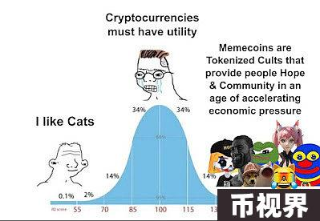

至于抱怨 memecoins 的密码朋克理想主义者，他们应该放下架子，接受区块链可能永远不会成为「一切的支柱」这一事实。相反，区块链将继续充当肮脏的低级金融的主要枢纽；像 memecoins 和庞氏骗局这样的东西根本无法进入官方场所。许多低级金融服务将是非法的、可疑的或令人反感的，因为这些是需要抵制审查的东西。（公平地说，某些被禁止的低级金融服务非常有用。）

memecoins 有时被描述为区块链更广泛采用的潜在入门毒品或特洛伊木马。「一旦他们尝试了 dogwifhat，他们就无法抗拒我的二次投票项目。」但这只是一厢情愿的想法。严肃而受人尊敬的高级金融服务，比如保险和银行——我们日常生活中都需要的东西——必然是合法的，因此受到主流环境的欢迎，因此这些服务及其用户永远不需要像 memecoins 那样被吸引到没有规则的底层。

你会在区块链上构建什么？Memecoins。它们是加密货币的基本金融单位。